BỘ GIÁO DỤC VÀ ĐÀO TẠO
TRƯỜNG ĐẠI HỌC ĐẠI NAM

BÀI TẬP LỚN
LẬP TRÌNH MẠNG
ĐỀ TÀI: ĐĂNG KÝ VÉ XEM PHIM

Giáo viên hướng dẫn: ThS. Lê Tuấn Anh
Sinh viên thực hiện: Phạm Thị Hồng Ngọc
STT | Mã sinh viên | Họ và tên | Lớp
1 | 1671020226 | Phạm Thị Hồng Ngọc | CNTT 16-04

Hà Nội, năm 2025
BỘ GIÁO DỤC VÀ ĐÀO TẠO

TRƯỜNG ĐẠI HỌC ĐẠI NAM

BÀI TẬP LỚN
LẬP TRÌNH MẠNG
ĐỀ TÀI: ĐĂNG KÝ VÉ XEM PHIM

STT | Mã Sinh Viên | Họ và Tên | Ngày Sinh | Điểm
 |  |  |  | Bằng Số | Bằng Chữ
1 | 1671020226 | Phạm Thị Hồng Ngọc | 12/06/2006

CÁN BỘ CHẤM THI

Hà Nội, năm 2025
LỜI NÓI ĐẦU
Trong thời đại công nghệ thông tin phát triển nhanh chóng, nhu cầu ứng dụng công nghệ vào các lĩnh vực đời sống ngày càng trở nên cấp thiết. Trong số đó, lĩnh vực giải trí và đặc biệt là điện ảnh đang chứng kiến những bước chuyển mình mạnh mẽ từ hình thức truyền thống sang trực tuyến. Cùng với xu hướng đó, đề tài “Đăng ký vé xem phim trực tuyến” được hình thành như một bài tập lớn thực hành nhằm giúp sinh viên áp dụng kiến thức về lập trình mạng, socket, giao thức TCP/IP và cơ sở dữ liệu để xây dựng một hệ thống ứng dụng có ý nghĩa thực tiễn.
Bài báo cáo này giới thiệu toàn bộ quá trình phân tích, thiết kế, xây dựng và kiểm thử ứng dụng đăng ký vé xem phim trực tuyến sử dụng ngôn ngữ Java và cơ chế giao tiếp Socket TCP. Hệ thống được xây dựng dưới dạng ứng dụng Desktop với giao diện Java Swing, hoạt động theo mô hình Client - Server và sử dụng cơ sở dữ liệu MySQL để quản lý thông tin phim, người dùng, vé và lịch chiếu.
Trong báo cáo, tác giả tập trung phân tích các kiến thức nền tảng về lập trình mạng, các giao thức truyền thông, lập trình socket và cách tổ chức cơ chế truyền thông giữa Client và Server. Đề tài cũng giúp làm rõ cách áp dụng kiến thức vào việc thiết kế hệ thống phần mềm thực tế, đặc biệt trong bối cảnh nhu cầu của các rạp chiếu phim hiện nay.
Xin trân trọng cảm ơn Thạc sĩ Lê Tuấn Anh – giảng viên hướng dẫn đã tận tình giúp đỡ và định hướng cho nhóm trong suốt quá trình thực hiện đề tài. Xin cảm ơn các thầy cô Trường Đại học Đại Nam đã tạo điều kiện thuận lợi cho sinh viên trong quá trình học tập và nghiên cứu.
MỤC LỤC

DANH MỤC HÌNH ẢNH 7
DANH MỤC BẢNG BIỂU 8
DANH MỤC CÁC TỪ VIẾT TẮT 9
CHƯƠNG 1. TỔNG QUAN VỀ ĐỀ TÀI 10
1.1. Giới thiệu về đề tài 10
1.2. Lý do chọn đề tài 10
1.3. Mục tiêu của đề tài 10
1.3.1. Mục tiêu tổng quát 10
1.3.2. Mục tiêu cụ thể 11
1.4. Phạm vi của đề tài 11
1.4.1. Phạm vi chức năng 11
1.4.2. Phạm vi kỹ thuật 11
1.5. Ý nghĩa và lợi ích của đề tài 12
1.5.1. Ý nghĩa học thuật 12
1.5.2. Ý nghĩa thực tiễn 12
1.5.3. Ý nghĩa phát triển 12
1.6. Phương pháp thực hiện 12
1.7. Công cụ và công nghệ sử dụng 13
CHƯƠNG 2. CƠ SỞ LÝ THUYẾT 14
2.1. Tổng quan về lập trình mạng 14
2.2. Các giao thức mạng 14
2.2.1. Mô hình ngang hàng (Peer-to-Peer – P2P) 14
2.2.2. Mô hình máy khách – máy chủ (Client – Server) 15
2.3. Các giao thức truyền thông trong lập trình mạng 16
2.3.1. Giao thức TCP (Transmission Control Protocol) 16
2.3.2. Giao thức UDP (User Datagram Protocol) 17
2.3.3. Giao thức RMI (Remote Method Invocation) 17
2.3.4. Các giao thức tầng ứng dụng 18
2.4. Lập trình Socket trong Java 19
2.5. Mô hình Client – Server trong ứng dụng mạng 20
2.5.1. Mô hình Client 20
2.5.2. Mô hình Server 20
2.5.3. Cơ chế truyền thông giữa Client và Server 20
CHƯƠNG 3. XÂY DỰNG ỨNG DỤNG 21
3.1. Phân tích đặc tả yêu cầu 21
3.1.1. Mục tiêu hệ thống 21
3.1.2. Các yêu cầu chính 21
3.2. Thiết kế hệ thống 21
3.2.1. Component Diagram 21
3.2.2. Class Diagram 24
3.2.3. Sequence Diagram 26
3.3. Thiết kế giao diện ứng dụng 27
3.3.1. Các màn hình chính 27
3.3.2. Nguyên tắc thiết kế 29
3.4. Code của một số màn hình chính 29
3.4.1. AdminFrame.java 29
3.4.2. AdminUI.java 30
3.4.3. LoginFrame.java 31
3.4.4. MovieClient.java 32
3.4.5. QRCodeUtil.java 33
3.4.6. RegisterFrame.java 33
3.4.7. TrailerWindow.java 34
3.4.8. MovieServer.java 35
3.5. Kết quả 37
3.5.1 Giao diện trang Home 37
3.5.2. Giao diện trang chọn ghế 37
3.5.3. Giao diện trang vé của tôi 38
3.5.4. Giao diện trang điền thông tin và chọn Combo 39
3.5.5. Giao diện trang Admin 40
KẾT LUẬN 41
1. Kết quả đạt được 41
2. Nhược điểm 41
3. Hướng phát triển 41
TÀI LIỆU THAM KHẢO 42

DANH MỤC HÌNH ẢNH
Hình 2. 1: Mô hình kiến trúc ba tầng 14
Hình 2. 2: Mô hình ngang hàng 15
Hình 2. 3: Mô hình máy khách – máy chủ 16
Hình 2. 4: Cơ chế hoạt động của giao thức TCP 16
Hình 2. 5: Cơ chế hoạt động của giao thức UDP 17
Hình 2. 6: Cơ chế hoạt động của giao thức RMI 18
Hình 3. 1: Sơ đồ thành phần của hệ thống Đặt vé xem phim 23
Hình 3. 2: Sơ đồ lớp của hệ thống Đặt vé xem phim 26
Hình 3. 3: Sơ đồ tuần tự của hệ thống Đặt vé xem phim 27
Hình 3. 4: Thiết kế trang Phim sắp chiếu bằng Figma 28
Hình 3. 5: Thiết kế trang Phim đang chiếu bằng Figma 28
Hình 3. 6: Thiết kế trang chọn ghế bằng Figma 29
Hình 3. 7: Thiết kế trang Đặt vé và chọn Combo bằng Figma 29
Hình 3. 8: Giao diện trang Home 37
Hình 3. 9: Giao diện trang chọn ghế 37
Hình 3. 10: Giao diện trang vé của tôi 38
Hình 3. 11: Giao diện trang điền thông tin và chọn Combo 39
Hình 3. 12: Giao diện trang Admin 40

DANH MỤC BẢNG BIỂU
Bảng 1: Công cụ và công nghệ sử dụng trong hệ thống 13
Bảng 2: Các thành phần chính của ứng dụng 22

DANH MỤC CÁC TỪ VIẾT TẮT
STT | TỪ VIẾT TẮT | VIẾT ĐẦY ĐỦ
1 | TCP | Transmission Control Protocol
2 | UDP | User Datagram Protocol
3 | RMI | Remote Method Invocation
4 | Client | Máy khách
5 | Server | Máy chủ
6 | CSDL | Cơ sở dữ liệu

CHƯƠNG 1. TỔNG QUAN VỀ ĐỀ TÀI
  - Giới thiệu về đề tài
Trong thời đại công nghệ thông tin phát triển mạnh mẽ, các ứng dụng trực tuyến ngày càng đóng vai trò quan trọng trong mọi lĩnh vực của đời sống, đặc biệt là trong lĩnh vực giải trí và dịch vụ. Việc đặt vé xem phim truyền thống tại rạp đã dần được thay thế bởi hình thức đặt vé trực tuyến, giúp người dùng tiết kiệm thời gian, dễ dàng lựa chọn phim, suất chiếu, vị trí ghế ngồi, cũng như chủ động về lịch trình cá nhân.
Với nhu cầu thực tiễn đó, nhóm sinh viên tiến hành thực hiện đề tài “Ứng dụng đặt vé xem phim trực tuyến – MovieApp”, nhằm xây dựng một hệ thống mô phỏng quá trình đặt vé giữa người dùng và rạp chiếu phim, dựa trên mô hình Client – Server.
Ứng dụng được phát triển bằng ngôn ngữ Java, sử dụng Socket TCP/IP để giao tiếp giữa Client và Server, đồng thời áp dụng cơ sở dữ liệu MySQL để lưu trữ thông tin về người dùng, phim, suất chiếu, vé và lịch sử giao dịch. Giao diện người dùng được thiết kế bằng Java Swing, đảm bảo tính thân thiện, dễ sử dụng và mang tính mô phỏng thực tế.
Đề tài không chỉ mang tính học thuật, phục vụ cho việc củng cố kiến thức lập trình mạng, mà còn có ý nghĩa thực tiễn khi cung cấp mô hình thu nhỏ của một hệ thống đặt vé trực tuyến hoàn chỉnh, có thể mở rộng trong tương lai để triển khai trong môi trường thật.
  - Lý do chọn đề tài
Lý do chọn đề tài xuất phát từ cả hai khía cạnh: học thuật và thực tiễn.
- Về mặt học thuật: Môn học Lập trình mạng cung cấp nền tảng kiến thức về giao tiếp dữ liệu giữa các máy tính, được xem là kiến thức cốt lõi trong lĩnh vực phát triển phần mềm phân tán. Việc áp dụng vào đề tài đăng ký vé giúp sinh viên hiểu sâu hơn về socket, TCP/IP và xử lý đồng thời.
- Về mặt thực tiễn: Đặt vé xem phim là nhu cầu phổ biến, đề tài này mang tính thực tiễn cao, có thể mở rộng thành sản phẩm hoàn chỉnh hoặc ứng dụng thương mại trong tương lai.
  - Mục tiêu của đề tài
    - Mục tiêu tổng quát
Xây dựng một ứng dụng đặt vé xem phim có khả năng mô phỏng quy trình thực tế giữa người dùng và rạp chiếu, cho phép:
- Đăng ký, đăng nhập tài khoản người dùng.
- Duyệt danh sách phim và các suất chiếu.
- Xem sơ đồ rạp, chọn ghế và đặt vé.
- Hiển thị mã QR xác nhận vé đã mua.
- Quản trị viên có thể thêm, sửa, xóa thông tin phim, suất chiếu hoặc quản lý người dùng.
    - Mục tiêu cụ thể
- Client:
- Xây dựng giao diện trực quan, thân thiện, dễ sử dụng.
- Thực hiện các thao tác gửi yêu cầu đến Server và nhận phản hồi thông qua Socket TCP.
- Quản lý các chức năng: đăng nhập, đăng ký, đặt vé, xem thông tin vé.
- Server:
- Tiếp nhận và xử lý yêu cầu từ nhiều Client cùng lúc.
- Kết nối đến cơ sở dữ liệu MySQL để lấy hoặc ghi thông tin.
- Đảm bảo tính nhất quán dữ liệu khi nhiều người dùng thao tác đồng thời.
- Cơ sở dữ liệu (Database):
- Thiết kế mô hình dữ liệu logic gồm các bảng: users, movies, showtimes, tickets, bookings, combos.
- Quản lý ràng buộc khóa chính – khóa ngoại, đảm bảo tính toàn vẹn dữ liệu.
- Cung cấp các truy vấn phục vụ nghiệp vụ đặt vé, đăng nhập, xem lịch sử.
  - Phạm vi của đề tài
    - Phạm vi chức năng
Hệ thống hoạt động trên mô hình LAN (Local Network), cho phép nhiều máy khách kết nối đến một server trung tâm.
Người dùng có thể:
- Tạo tài khoản và đăng nhập.
- Xem danh sách phim, suất chiếu, chọn ghế và đặt vé.
- Nhận mã xác nhận vé (QR code).
Quản trị viên có thể:
- Thêm, sửa, xóa thông tin phim.
- Cập nhật suất chiếu, giá vé, combo ưu đãi.
- Theo dõi doanh thu, số lượng vé bán ra.
    - Phạm vi kỹ thuật
- Giao tiếp Client – Server qua giao thức TCP/IP, dạng dữ liệu truyền là chuỗi ký tự hoặc đối tượng tuần tự hóa (Serializable Object).
- Hệ thống sử dụng Java Socket API, không triển khai HTTP hoặc REST API.
- Dữ liệu được lưu trữ và truy xuất thông qua MySQL, kết nối bằng JDBC.
- Hệ thống không triển khai cổng thanh toán hoặc bảo mật nâng cao (SSL), nhưng có thể mở rộng trong tương lai.
  - Ý nghĩa và lợi ích của đề tài
    - Ý nghĩa học thuật
- Củng cố kiến thức về lập trình mạng, socket, đa luồng, client-server, giao thức TCP.
- Hiểu và vận dụng mô hình Client–Server trong thực tế.
- Rèn luyện kỹ năng làm việc nhóm, quản lý tiến độ và viết báo cáo khoa học.
    - Ý nghĩa thực tiễn
- Cung cấp mô hình phần mềm có thể áp dụng trong các hệ thống quản lý vé rạp phim, nhà hát, sự kiện.
- Tạo nền tảng để mở rộng thành hệ thống thương mại có kết nối Internet thực tế (triển khai qua WebSocket hoặc REST API).
- Giúp người dùng thuận tiện hơn trong việc đặt vé, chọn chỗ ngồi, tránh tình trạng quá tải tại rạp.
    - Ý nghĩa phát triển
- Có thể tích hợp thêm các chức năng như thanh toán điện tử, gửi email/SMS xác nhận vé, quản lý chi nhánh nhiều rạp.
- Có thể chuyển đổi sang phiên bản Web hoặc Mobile (Flutter, React Native, Android Java).
- Dễ dàng mở rộng sang mô hình client-server phân tán hoặc triển khai trên điện toán đám mây (cloud).
  - Phương pháp thực hiện
Đề tài được triển khai qua các bước cụ thể sau:
- Bước 1: Khảo sát và phân tích yêu cầu:
- Xác định đối tượng sử dụng (user, admin).
- Xác định chức năng chính: đăng ký, đăng nhập, xem phim, đặt vé, quản lý phim.
- Bước 2: Phân tích và thiết kế hệ thống:
- Mô hình hóa hệ thống bằng UML (Component, Class, Sequence).
- Thiết kế cơ sở dữ liệu (ERD, bảng dữ liệu).
- Xây dựng kiến trúc Client–Server.
- Bước 3: Triển khai ứng dụng:
- Cài đặt môi trường (JDK, MySQL, IntelliJ).
- Lập trình server và client.
- Viết mã xử lý nghiệp vụ (logic, socket, giao diện).
- Bước 4: Kiểm thử và đánh giá:
- Kiểm thử đơn vị (unit test).
- Kiểm thử tích hợp client-server.
- Mô phỏng nhiều người dùng đăng nhập và đặt vé cùng lúc.
- Ghi nhận lỗi và tối ưu hiệu năng.
- Bước 5: Viết báo cáo và hoàn thiện:
  - Tổng hợp kết quả, hình ảnh giao diện, sơ đồ UML.
  - Đánh giá kết quả đạt được và đề xuất hướng phát triển tiếp theo.
  - Công cụ và công nghệ sử dụng
Loại công nghệ | Công cụ / Thư viện | Vai trò sử dụng
Ngôn ngữ lập trình | Java (JDK 11+) | Viết toàn bộ ứng dụng
Giao diện | Java Swing | Thiết kế form đăng nhập, đăng ký, đặt vé
Lập trình mạng | Java Socket API (TCP/IP) | Giao tiếp giữa Client – Serv
Cơ sở dữ liệu | MySQL 8.0 | Lưu thông tin người dùng, phim, vé
Database | JDBC (Java Database Connectivity) | Truy xuất và xử lý dữ liệu
Thư viện phụ trợ | ZXing / QRGen | Sinh mã xác nhận vé
IDE | IntelliJ IDEA / Eclipse | Phát triển và gỡ lỗi ứng dụ
Kiểm thử | Junit, Console Test | Kiểm thử chức năng mạng
Phiên bản hóa | GitHub | Quản lý mã nguồn
Bảng 1: Công cụ và công nghệ sử dụng trong hệ thống

CHƯƠNG 2. CƠ SỞ LÝ THUYẾT

2.1. Tổng quan về lập trình mạng
Lập trình mạng (Network Programming) là lĩnh vực trong công nghệ phần mềm cho phép các ứng dụng trao đổi dữ liệu thông qua môi trường mạng máy tính. Thông qua việc sử dụng các giao thức truyền thông, các tiến trình ở các thiết bị khác nhau có thể giao tiếp, chia sẻ tài nguyên và thực hiện các tác vụ phân tán.
Trong lập trình mạng, các ứng dụng thường được thiết kế dựa trên mô hình Client – Server, trong đó một hoặc nhiều máy khách (Client) gửi yêu cầu đến máy chủ (Server), và Server có nhiệm vụ xử lý, phản hồi kết quả.
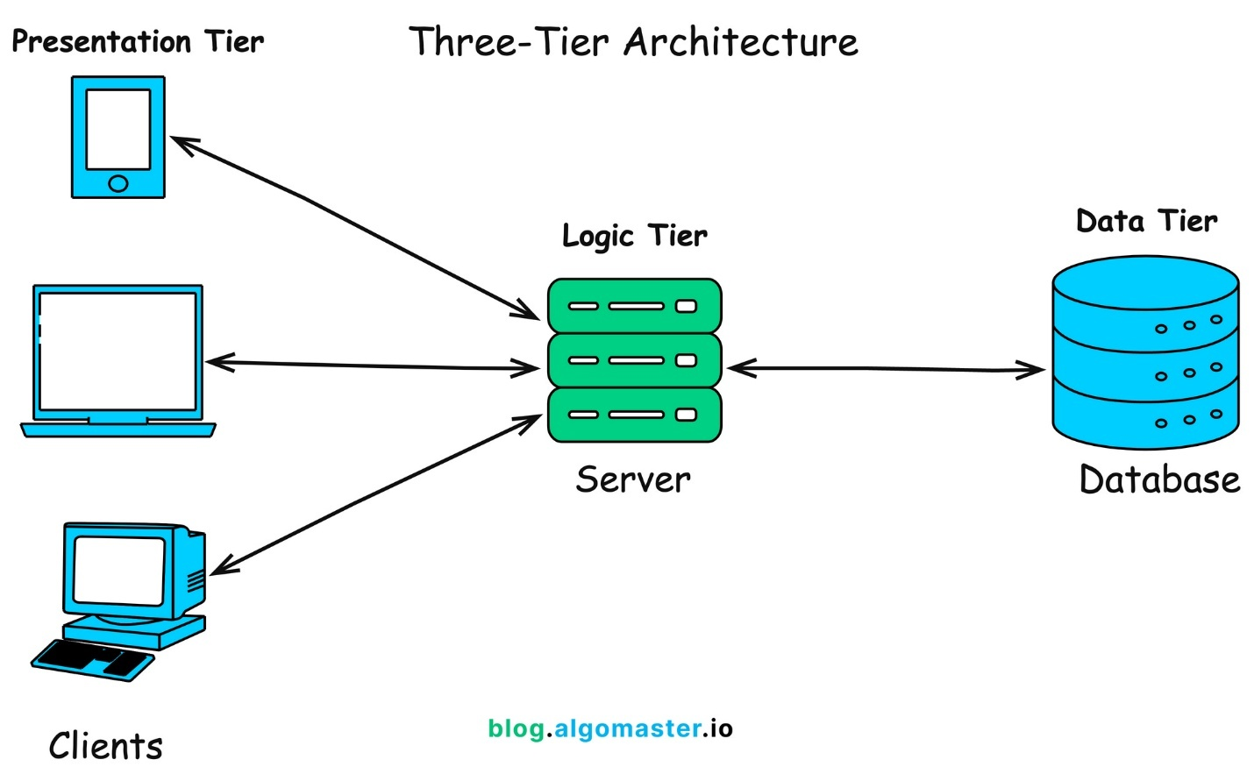
Hình 2. 1: Mô hình kiến trúc ba tầng
Mục tiêu của lập trình mạng là tạo ra các ứng dụng có khả năng giao tiếp, truyền dữ liệu, đồng bộ, và làm việc phân tán trên nhiều máy tính thông qua các giao thức chuẩn như TCP/IP, UDP, HTTP, FTP,….
Các ngôn ngữ lập trình phổ biến hỗ trợ lập trình mạng gồm Java, Python, C#, C/C++, Go, trong đó Java nổi bật nhờ thư viện phong phú và khả năng hỗ trợ socket đa luồng (multi-threaded socket).

2.2. Các giao thức mạng
    - Mô hình ngang hàng (Peer-to-Peer – P2P)
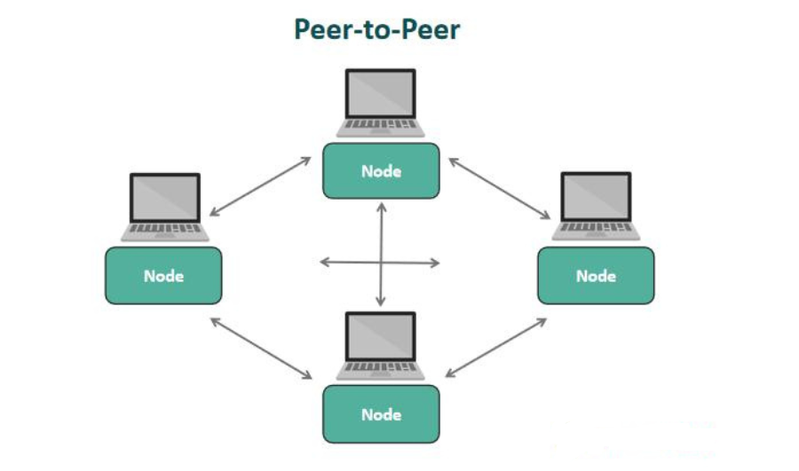
Hình 2. 2: Mô hình ngang hàng
- Mỗi nút trong mạng có thể vừa là client vừa là server.
- Không có máy chủ trung tâm, các thiết bị kết nối trực tiếp với nhau.
- Ưu điểm: dễ mở rộng, phân tán tải, không phụ thuộc vào trung tâm.
- Nhược điểm: khó quản lý, bảo mật kém hơn, dễ gặp vấn đề đồng bộ dữ liệu.
- Ví dụ: BitTorrent, các mạng chia sẻ file P2P, ứng dụng blockchain.
    - Mô hình máy khách – máy chủ (Client – Server)
- Là mô hình phổ biến trong các hệ thống phần mềm doanh nghiệp, ứng dụng web, và ứng dụng desktop phân tán.
- Máy chủ chịu trách nhiệm xử lý các yêu cầu, lưu trữ và cung cấp dịch vụ.
- Máy khách gửi yêu cầu (request) và nhận phản hồi (response).
- Ưu điểm: dễ quản lý, bảo mật tập trung, kiểm soát luồng dữ liệu tốt.
- Nhược điểm: nếu server gặp sự cố, toàn bộ hệ thống có thể bị gián đoạn.
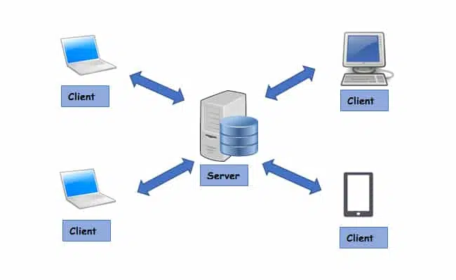
Hình 2. 3: Mô hình máy khách – máy chủ

2.3. Các giao thức truyền thông trong lập trình mạng

2.3.1. Giao thức TCP (Transmission Control Protocol)
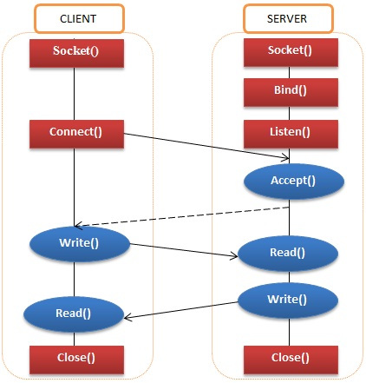
Hình 2. 4: Cơ chế hoạt động của giao thức TCP
- Là giao thức hướng kết nối (connection-oriented), đảm bảo dữ liệu được truyền đi chính xác và theo thứ tự.
- TCP thực hiện quá trình bắt tay ba bước (Three-way Handshake) để thiết lập kết nối giữa Client và Server.
- Dữ liệu được đóng gói thành segment, có cơ chế kiểm tra lỗi, phát hiện mất gói và tự động gửi lại.
- Phù hợp với các ứng dụng yêu cầu độ tin cậy cao như: web, email, truyền file.

2.3.2. Giao thức UDP (User Datagram Protocol)
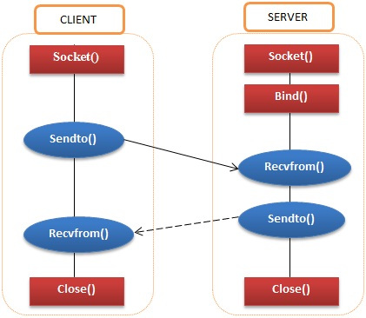
Hình 2. 5: Cơ chế hoạt động của giao thức UDP
Là giao thức không hướng kết nối (connectionless), tốc độ cao nhưng không đảm bảo độ tin cậy.
- Dữ liệu được gửi đi dưới dạng datagram mà không kiểm tra trạng thái đường truyền.
- Thường được dùng trong các ứng dụng thời gian thực như game online, truyền video, thoại (VoIP).

2.3.3. Giao thức RMI (Remote Method Invocation)
RMI (Remote Method Invocation) là một giao thức trong Java cho phép các đối tượng (objects) nằm trên các máy ảo Java khác nhau có thể gọi và thực thi phương thức lẫn nhau thông qua mạng. Nói cách khác, RMI giúp thực hiện giao tiếp giữa các đối tượng phân tán, giống như khi gọi phương thức nội bộ trong cùng một chương trình.
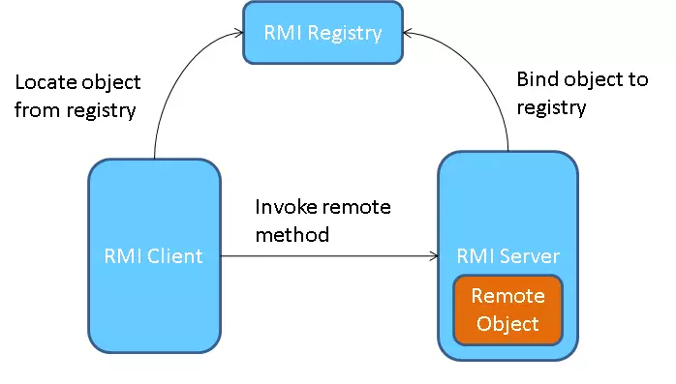
Hình 2. 6: Cơ chế hoạt động của giao thức RMI
RMI được xây dựng dựa trên nền tảng Java Remote Interface và hoạt động theo cơ chế client–server, trong đó:
- Client gọi phương thức từ xa (remote method) trên Server.
- Server triển khai các phương thức đó và gửi kết quả trả lại cho Client.

2.3.4. Các giao thức tầng ứng dụng
Ngoài TCP/UDP, các ứng dụng còn sử dụng các giao thức tầng cao hơn như:
- HTTP/HTTPS: Truyền tải siêu văn bản, dùng cho các ứng dụng web.
- FTP/SFTP: Truyền tệp tin.
- SMTP/POP3/IMAP: Dành cho email.
- WebSocket: Giao tiếp hai chiều thời gian thực giữa client và server.
RMI bao gồm 3 thành phần chính:
- Stub (Client Proxy): Đại diện cho đối tượng từ xa nằm ở phía Client. Stub có nhiệm vụ gửi yêu cầu thực thi phương thức đến Server.
- Skeleton (Server Proxy): Đại diện cho đối tượng thật ở phía Server, nhận yêu cầu từ Stub, gọi phương thức tương ứng trên đối tượng thực, sau đó gửi kết quả trả lại cho Client.
- RMI Registry: Là dịch vụ đăng ký và tra cứu đối tượng từ xa. Client có thể truy cập đối tượng từ xa thông qua tên (binding name) được đăng ký trong Registry.

2.4. Lập trình Socket trong Java
Khái niệm Socket: Socket là điểm cuối (endpoint) của một kênh giao tiếp hai chiều giữa hai tiến trình đang chạy trên mạng. Trong Java, socket được biểu diễn bởi hai lớp:
- Socket – dành cho client.
- ServerSocket – dành cho server.
Mỗi socket được xác định bởi địa chỉ IP và số cổng (port). Khi client muốn giao tiếp với server, nó tạo một kết nối thông qua cặp địa chỉ (IP, port).
- Các bước lập trình socket trong Java
Phía Server:
- Tạo một đối tượng ServerSocket với port xác định.
- Gọi accept() để chờ client kết nối.
- Khi client kết nối, nhận về đối tượng Socket.
- Dùng InputStream và OutputStream để gửi/nhận dữ liệu.
- Đóng kết nối khi hoàn thành.
Phía Client:
- Tạo Socket và kết nối đến địa chỉ IP + port của server.
- Gửi dữ liệu qua OutputStream, nhận qua InputStream.
- Đóng kết nối.
- Xử lý đa luồng trong socket
- Để phục vụ nhiều client cùng lúc, server thường tạo một luồng riêng (Thread) cho mỗi kết nối.
- Lớp ClientHandler thường được sử dụng để đọc/gửi dữ liệu riêng cho từng client mà không làm gián đoạn kết nối khác.
- Gửi và nhận đối tượng (Object Stream)
Ngoài dữ liệu thô (chuỗi hoặc byte), Java hỗ trợ gửi đối tượng thông qua:
- ObjectOutputStream
- ObjectInputStream
Cơ chế này sử dụng serialization (tuần tự hóa) để biến đối tượng Java thành dạng nhị phân có thể truyền qua mạng.

2.5. Mô hình Client – Server trong ứng dụng mạng

2.5.1. Mô hình Client
Client là thành phần gửi yêu cầu đến server. Trong hệ thống của bạn (BTL_LTM), phần client được lập trình bằng Java Swing gồm các lớp: LoginFrame, RegisterFrame, AdminFrame, MovieClient.
Client chịu trách nhiệm:
- Thu thập thông tin từ người dùng (đăng nhập, đăng ký, chọn phim, đặt vé).
- Gửi yêu cầu qua socket đến server.
- Nhận phản hồi và hiển thị kết quả lên giao diện.

2.5.2. Mô hình Server
Server là thành phần tiếp nhận và xử lý các yêu cầu từ nhiều client. Trong dự án, server được lập trình bằng Java Socket, có các lớp:
- MainServer (khởi động và lắng nghe kết nối).
- ClientHandler (xử lý luồng riêng cho từng client).
- BookingService, UserService, DBAccess (xử lý nghiệp vụ và truy cập cơ sở dữ liệu).
Server sử dụng cơ chế đa luồng (multithreading) giúp xử lý đồng thời nhiều client mà không bị tắc nghẽn.

2.5.3. Cơ chế truyền thông giữa Client và Server
Quá trình giao tiếp giữa hai bên được thực hiện theo chu trình:
- Thiết lập kết nối: Client tạo Socket, server dùng ServerSocket để lắng nghe.
- Truyền dữ liệu: Cả hai bên sử dụng InputStream và OutputStream để trao đổi thông tin (thường là chuỗi hoặc đối tượng).
- Xử lý song song: Server tạo thread riêng cho mỗi client.
- Đóng kết nối: Khi hoàn tất, cả client và server đều đóng luồng và socket.
- Mô hình này giúp hệ thống hoạt động ổn định, linh hoạt, đồng thời dễ dàng mở rộng trong tương lai (ví dụ nâng cấp lên REST API hoặc WebSocket)

CHƯƠNG 3. XÂY DỰNG ỨNG DỤNG

3.1. Phân tích đặc tả yêu cầu

3.1.1. Mục tiêu hệ thống
Ứng dụng MovieApp được xây dựng nhằm hỗ trợ người dung đặt vé xem phim trực tuyến thông qua giao diện Java Swing và kết nối tới máy chủ( Server) xử lý qua Socket. Hệ thống được thiết kế theo mô hình Client-Server, đảm bảo khả năng mở rộng và tính ổn định cao.

3.1.2. Các yêu cầu chính
- Yêu cầu chức năng
- Cho phép người dùng đăng nhập / đăng ký tài khoản.
- Hiển thị danh sách phim và thông tin chi tiết từng phim.
- Chức năng đặt vé phim: người dùng chọn phim, suất chiếu, số lượng vé.
- Quản lý vé đã đặt (xem, hủy vé, xem thông tin tài khoản,...).
- Quản lý phim, suất chiếu (dành cho quản trị viên).
- Giao tiếp client-server bằng Java Socket TCP.
- Dữ liệu được lưu trữ trong CSDL MySQL.
- Yêu cầu phi chức năng
- Giao diện thân thiện, dễ sử dụng.
- Đảm bảo an toàn dữ liệu và xử lý song song nhiều người dùng.
- Cấu trúc mã nguồn tách biệt rõ ràng giữa Client, Server và Database.
- Hỗ trợ mở rộng dễ dàng khi tích hợp thêm chức năng mới.

3.2. Thiết kế hệ thống

3.2.1. Component Diagram
Hệ thống MovieApp được thiết kế theo mô hình 3 lớp:
- Client: giao diện người dùng (UI) được phát triển bằng Java Swing.
- Server: xử lý các yêu cầu từ Client thông qua Socket.
- Database: lưu trữ toàn bộ dữ liệu người dùng, phim, vé, v.v.
Các thành phần chính:
Thành phần | Mô tả
MovieClient | Ứng dụng phía người dùng, quản lý giao diện và kết nối đến server
LoginFrame,  RegisterFrame,  AdminFrame | Các cửa sổ giao diện cho người dùng và quản trị viên
MainServer | Máy chủ chính, lắng nghe các kết nối từ nhiều client
ClientHandler | Xử lý yêu cầu riêng biệt của từng client qua luồng riêng (thread)
BookingService | Xử lý logic nghiệp vụ (đặt vé, xác thực, quản lý dữ liệu)
DBAccess | Kết nối và truy vấn cơ sở dữ liệu MySQL
MySQL Database | Lưu trữ thông tin tài khoản, phim, vé, lịch chiếu
Bảng 2: Các thành phần chính của ứng dụng
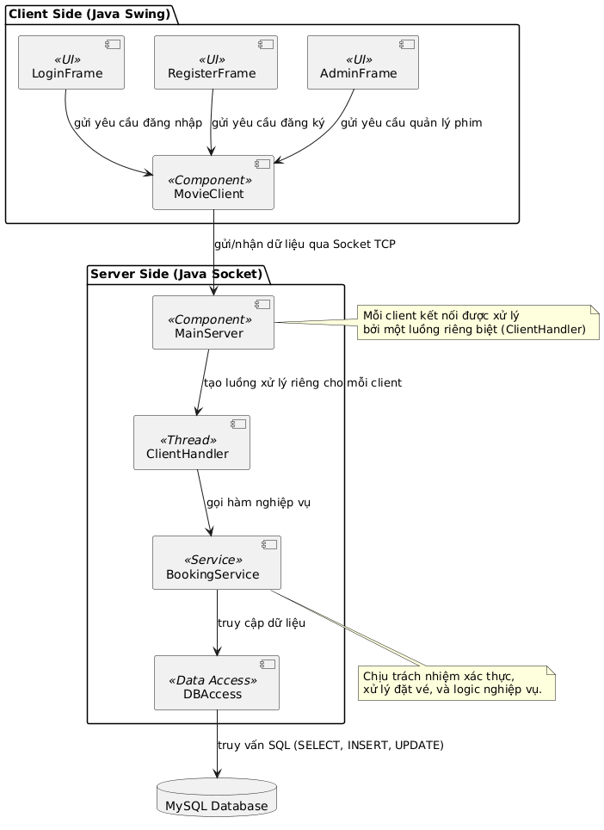
Hình 3. 1: Sơ đồ thành phần của hệ thống Đặt vé xem phim

3.2.2. Class Diagram
- Mục đích của sơ đồ lớp
Sơ đồ lớp được xây dựng nhằm mô tả cấu trúc logic của hệ thống ứng dụng chat Client–Server, thể hiện các lớp dữ liệu, xử lý, giao tiếp và quản lý người dùng, cũng như mối quan hệ giữa các thành phần trong hệ thống.
Hệ thống được chia thành ba nhóm chính:
- Client-side (Ứng dụng người dùng)
- Server-side (Xử lý và điều phối)
- Database (Lưu trữ thông tin)
- Các nhóm lớp chính
- Nhóm lớp phía Client
- ClientMain: Lớp khởi tạo giao diện chính của người dùng, quản lý cửa sổ đăng nhập, đăng ký, và giao diện chat. Kết nối với ClientHandler để gửi và nhận dữ liệu từ server.
- ClientHandle: Đảm nhiệm việc kết nối socket TCP/IP đến server, gửi/nhận thông điệp, và xử lý các sự kiện như:
- Gửi tin nhắn.
- Cập nhật danh sách người dùng online.
- Nhận phản hồi từ server.
- ChatUI / LoginUI / RegisterUI: Các lớp giao diện tương tác người dùng (UI), sử dụng Java Swing (hoặc JavaFX). Các UI này liên kết đến ClientHandler để gửi yêu cầu đăng nhập/đăng ký/chat.
- Nhóm lớp phía Server
- ServerMain: Là điểm khởi động của chương trình server. Chịu trách nhiệm lắng nghe kết nối mới, tạo thread tương ứng cho mỗi client.
- ClientThread: Lớp con của Thread, phục vụ cho mỗi client riêng biệt. Quản lý việc nhận yêu cầu, gửi phản hồi, và tương tác với DatabaseManager. Xử lý các chức năng:
- Đăng nhập / Đăng ký người dùng.
- Gửi / Nhận tin nhắn cá nhân hoặc nhóm.
- Cập nhật danh sách người dùng trực tuyến.
- Nhóm lớp Database
- DatabaseManager / SQLConnection. Kết nối tới cơ sở dữ liệu SQL (MySQL hoặc SQLite). Cung cấp các phương thức:
    - checkLogin(username, password)
    - registerUser(username, password, email)
    - saveMessage(sender, receiver, content, timestamp)
    - getMessageHistory(user1, user2)
- User: Lớp mô hình (Model) biểu diễn thông tin người dùng
class User {
String username;
String password;
String email;
boolean isOnline;
}
- Message: Lớp mô hình lưu thông tin tin nhắn
class Message {
String sender;
String receiver;
String content;
Timestamp time;
}

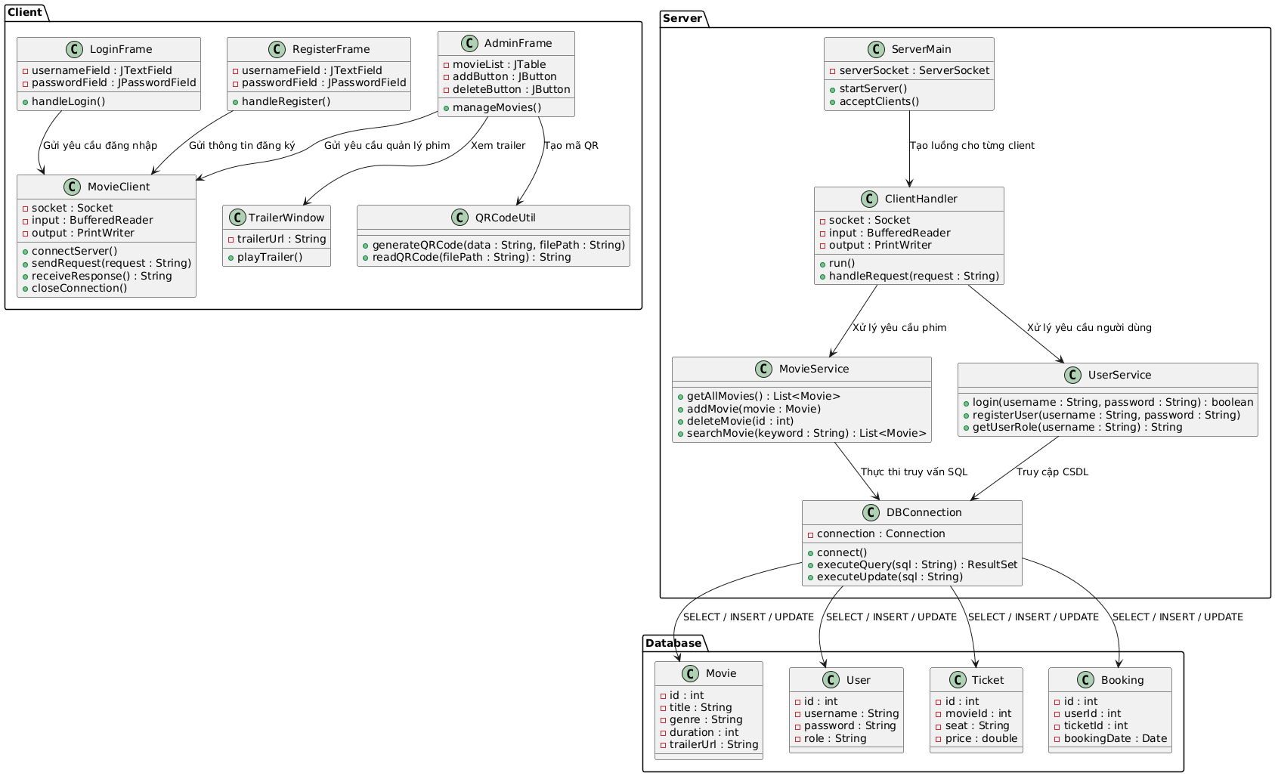
Hình 3. 2: Sơ đồ lớp của hệ thống Đặt vé xem phim

3.2.3. Sequence Diagram
Các bước thực hiện:
- User nhập thông tin đăng nhập vào LoginFrame.
- LoginFrame gửi yêu cầu tới MovieClient.
- MovieClient gửi yêu cầu đến MainServer qua Socket.
- MainServer tạo ClientHandler để xử lý.
- ClientHandler gọi BookingService để xác thực qua DBAccess.
- DBAccess truy vấn MySQL và trả kết quả về.
- Nếu thành công, hiển thị danh sách phim.
- Khi người dùng chọn phim và đặt vé, tiến trình tương tự được lặp lại.
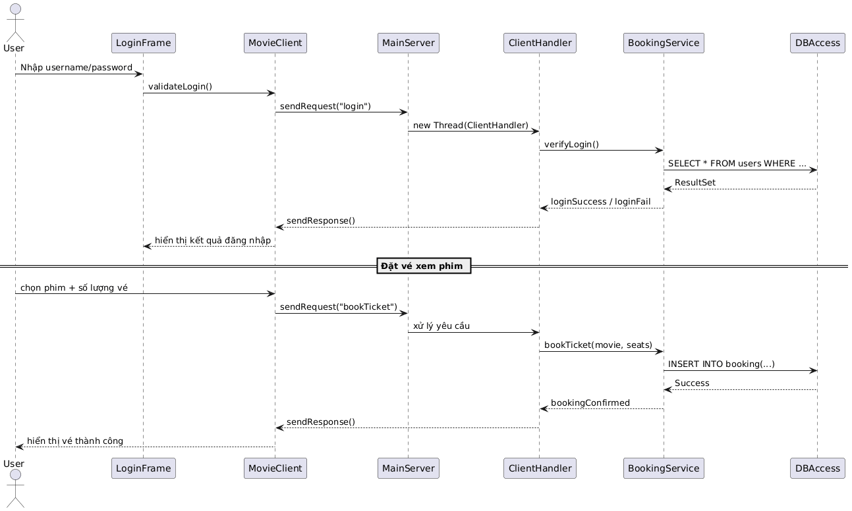
Hình 3. 3: Sơ đồ tuần tự của hệ thống Đặt vé xem phim

3.3. Thiết kế giao diện ứng dụng
    - Các màn hình chính
- Màn hình đăng nhập (LoginFrame): nhập tài khoản, mật khẩu.
- Màn hình đăng ký (RegisterFrame): tạo tài khoản mới.
- Màn hình quản trị (AdminFrame): thêm, sửa, xóa phim.
- Màn hình hiển thị danh sách phim (MovieClient): chọn phim và đặt vé.
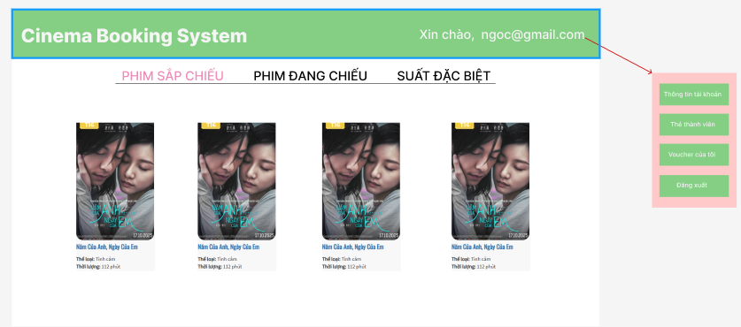
Hình 3. 4: Thiết kế trang Phim sắp chiếu bằng Figma
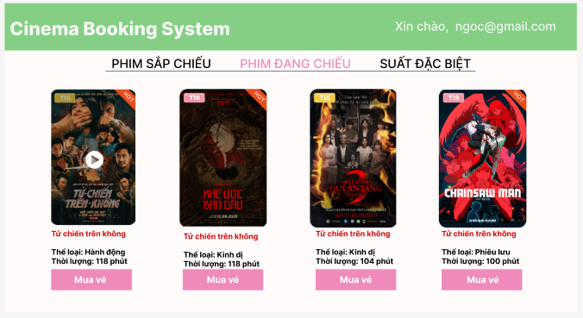
Hình 3. 5: Thiết kế trang Phim đang chiếu bằng Figma
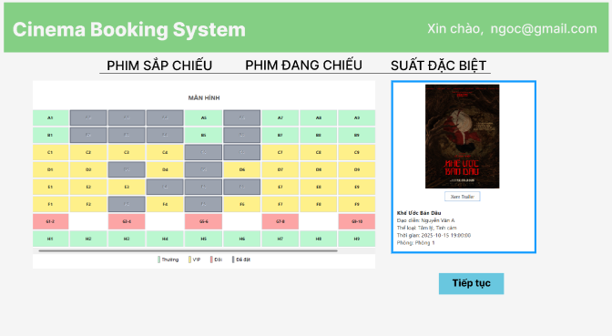
Hình 3. 6: Thiết kế trang chọn ghế bằng Figma
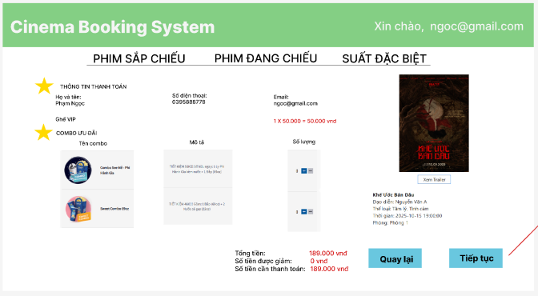
Hình 3. 7: Thiết kế trang Đặt vé và chọn Combo bằng Figma
    - Nguyên tắc thiết kế
- Giao diện sử dụng Java Swing.
- Bố cục rõ ràng, thân thiện với người dùng.
- Sử dụng tông màu sáng, các nút chức năng nổi bật.

3.4. Code của một số màn hình chính
    - AdminFrame.java
import javax.swing.*;
import java.awt.*;
import java.io.*;
import java.net.Socket;
import java.util.*;

public class AdminFrame extends JFrame {
private static final String HOST = "127.0.0.1";
private static final int PORT = 5000;

private final String adminEmail;
private AdminUI ui;

public AdminFrame(String email) {
super("Admin Panel - Cinema Management");
this.adminEmail = email;
setDefaultCloseOperation(EXIT_ON_CLOSE);
setSize(1200, 750);
setLocationRelativeTo(null);
setBackground(AdminUI.BACKGROUND_COLOR);
// ui = new AdminUI(this, email);

    - AdminUI.java
public class AdminUI {
// ====== Palette ======
public static final Color PRIMARY_COLOR = Color.decode("#ee8bba");
public static final Color SECONDARY_COLOR = Color.decode("#98d498");
public static final Color SUCCESS_COLOR = SECONDARY_COLOR;
public static final Color ERROR_COLOR = new Color(239, 68, 68);
public static final Color INFO_COLOR = Color.decode("#4f46e5");
public static final Color WARNING_COLOR = Color.decode("#f59e0b");
public static final Color EMERALD_COLOR = Color.decode("#10b981");

public static final Color BACKGROUND_COLOR = new Color(250, 250, 250);
public static final Color CARD_COLOR = Color.WHITE;
public static final Color TEXT_PRIMARY = new Color(23, 23, 23);
public static final Color TEXT_SECONDARY = new Color(82, 82, 82);
public static final Color DIVIDER = new Color(224, 224, 224);

private final JFrame frame;
private final String adminEmail;

    - LoginFrame.java
public class LoginFrame extends JFrame {
private static final String HOST = "127.0.0.1";
private static final int PORT = 5000;

// Bảng màu
public static final Color COLOR_GREEN = new Color(0x98d498);
public static final Color COLOR_PINK = new Color(0xee8bba);
public static final Color TEXT_COLOR = new Color(30, 41, 59);
public static final Color TEXT_SECONDARY_COLOR = new Color(100, 116, 139);
public static final Color CARD_BACKGROUND_COLOR = new Color(255, 255, 255, 200); // Trắng bán trong suốt
public static final Color SUCCESS_COLOR = new Color(34, 197, 94);
public static final Color ERROR_COLOR = new Color(239, 68, 68);

private JTextField emailField;
private JPasswordField passField;
private JLabel statusLabel;
private JButton loginBtn;
private JButton registerBtn;

    - MovieClient.java
public class MovieClient extends JFrame {

/* ======================= CONFIG / THEME ======================= */

private static final String HOST = "127.0.0.1";
private static final int PORT = 5000;

// Theme
private static final Color BUTTON_COLOR = new Color(0xEE, 0x8B, 0xBA); // #ee8bba
private static final Color HEADER_GREEN = new Color(0x98, 0xD4, 0x98); // #98d498
private static final Color BG = new Color(250, 250, 250);
private static final Color CARD = Color.WHITE;
private static final Color TEXT = Color.BLACK; // all text black
private static final Color TEXT_MUTE = new Color(82, 82, 82);

// Seat colors
private static final Color SEAT_NORMAL_COLOR = new Color(187, 247, 208);
private static final Color SEAT_VIP_COLOR = new Color(254, 240, 138);
private static final Color SEAT_COUPLE_COLOR = new Color(252, 165, 165);
private static final Color SEAT_BOOKED_COLOR = new Color(156, 163, 175);
private static final Color SEAT_SELECTED_COLOR = BUTTON_COLOR;

// Prices
private static final int PRICE_NORMAL = 70000;
private static final int PRICE_VIP = 120000;
private static final int PRICE_COUPLE = 200000;

    - QRCodeUtil.java
import com.google.zxing.BarcodeFormat;
import com.google.zxing.WriterException;
import com.google.zxing.client.j2se.MatrixToImageWriter;
import com.google.zxing.common.BitMatrix;
import com.google.zxing.qrcode.QRCodeWriter;

import javax.swing.*;
import java.awt.image.BufferedImage;
import java.io.IOException;

public class QRCodeUtil {
public static ImageIcon generateQRCodeImage(String text, int width, int height) throws WriterException, IOException {
QRCodeWriter qrCodeWriter = new QRCodeWriter();
BitMatrix bitMatrix = qrCodeWriter.encode(text, BarcodeFormat.QR_CODE, width, height);
BufferedImage qrImage = MatrixToImageWriter.toBufferedImage(bitMatrix);
return new ImageIcon(qrImage);
}
}

    - RegisterFrame.java
import javax.swing.*;
import javax.swing.border.EmptyBorder;
import java.awt.*;

public class RegisterFrame extends JFrame {
private final LoginFrame parent;

private JTextField emailField;
private JPasswordField passField;
private JPasswordField confirmField;
private JButton registerBtn;
private JButton backBtn;
private JLabel statusLabel;

public RegisterFrame(LoginFrame parent, String prefillEmail) {
super("Movie App - Đăng ký");
this.parent = parent;
initializeFrame();
createComponents(prefillEmail);
buildLayout();
addEvents();
}

    - TrailerWindow.java
import javafx.application.Platform;
import javafx.embed.swing.JFXPanel;
import javafx.scene.Scene;
import javafx.scene.web.WebView;

import javax.swing.*;

public class TrailerWindow {

public static void showTrailer(String url) {
JFrame frame = new JFrame("Trailer");
frame.setSize(800, 600);
frame.setLocationRelativeTo(null);
frame.setDefaultCloseOperation(JFrame.DISPOSE_ON_CLOSE);

final JFXPanel jfxPanel = new JFXPanel();
frame.add(jfxPanel);

    - MovieServer.java
import java.io.*;
import java.net.*;
import java.sql.*;
import java.util.*;

public class MovieServer {
private static final int PORT = 5000;

public static void main(String[] args) {
try (ServerSocket serverSocket = new ServerSocket(PORT)) {
System.out.println("MovieServer run port " + PORT);
while (true) {
Socket client = serverSocket.accept();
new Thread(new ClientHandler(client)).start();
}
} catch (IOException e) {
e.printStackTrace();
}
}
}

/* ------------ Client Handler ------------ */
class ClientHandler implements Runnable {
private Socket socket;

ClientHandler(Socket socket) {
this.socket = socket;
}

3.5. Kết quả

3.5.1 Giao diện trang Home
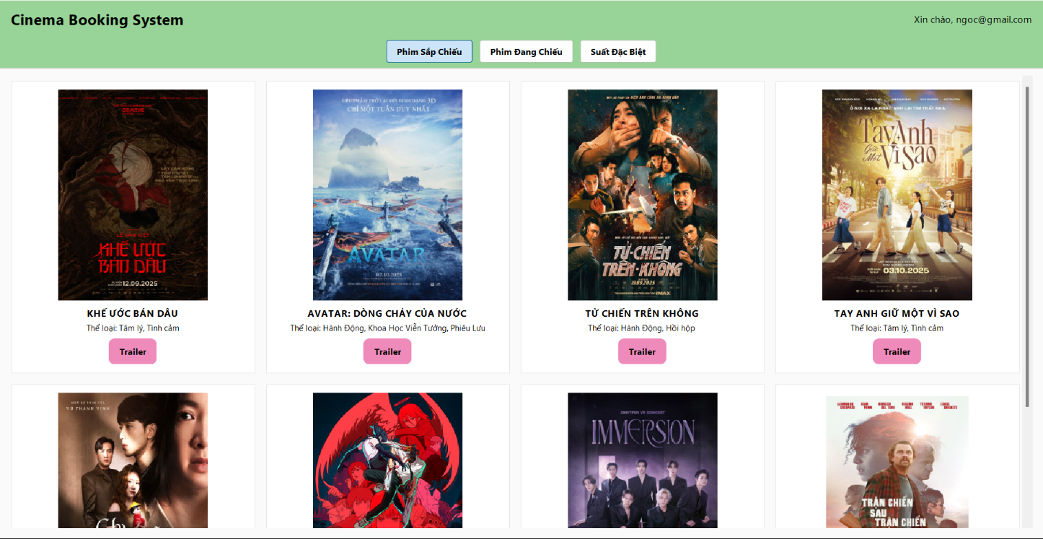
Hình 3. 8: Giao diện trang Home
Giao diện trình bày lưới áp phích phim sắp chiếu như "KHẾ ƯỚC BÁN DÂU" (tâm lý, tình cảm), "AVATAR: DÒNG CHẢY CỦA NƯỚC" (hành động, khoa học viễn tưởng). Mỗi phim có nút "Trailer" màu hồng để xem giới thiệu. Trang nhằm quảng bá phim mới, hỗ trợ người dùng chọn và đặt vé sớm.

3.5.2. Giao diện trang chọn ghế
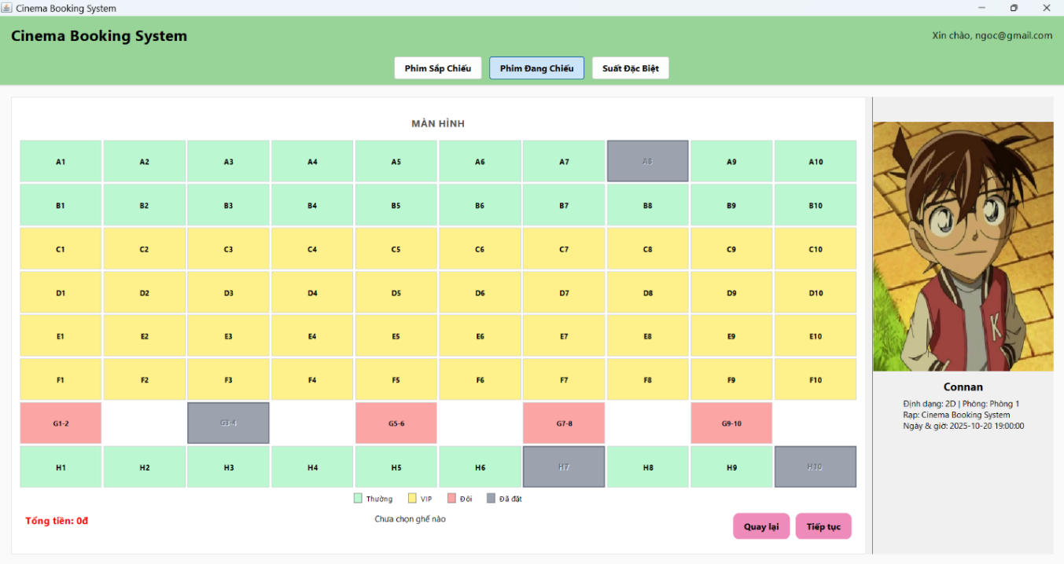
Hình 3. 9: Giao diện trang chọn ghế
Giao diện này hiển thị sơ đồ ghế ngồi cho bộ phim "Conan" với các hàng từ A đến H và cột từ 1 đến 10. Các màu sắc đại diện loại ghế: xanh nhạt (thường), vàng (VIP), đỏ (đôi), xám (đã đặt). Bên phải là áp phích phim với thông tin định dạng 2D, phòng Phong 1, ngày 20/10/2025 lúc 19:00. Phần dưới có tổng tiền 0đ, nút "Quay lại" và "Tiếp tục", hỗ trợ chọn ghế trực quan.

3.5.3. Giao diện trang vé của tôi
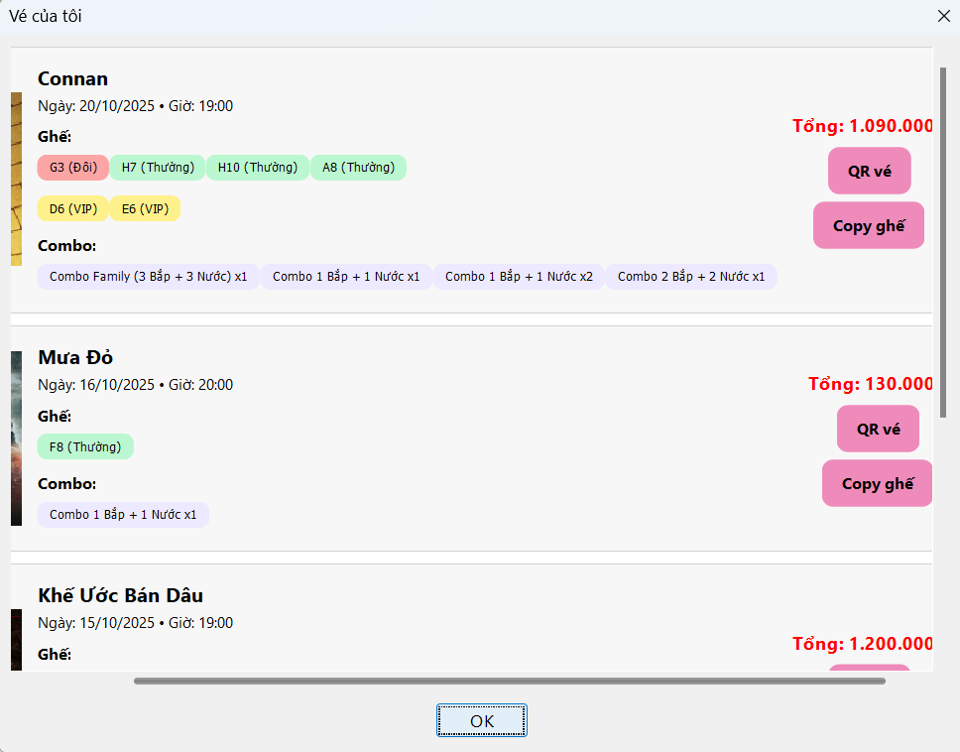
Hình 3. 10: Giao diện trang vé của tôi
Giao diện này hiển thị danh sách vé đã mua của người dùng dưới tiêu đề "Vé của tôi". Các vé được phân loại theo phim, bao gồm:
- "Conan" (ngày 20/10/2025 lúc 19:00, ghế: G3 (Đôi), H7 (Thường), H10 (Thường), A8 (Thường), D6 (VIP), E6 (VIP); combo: Combo Family (3 Bắp + 3 Nước) x1, Combo 1 Bắp + 1 Nước x1, Combo 1 Bắp + 1 Nước x2, Combo 2 Bắp + 2 Nước x1; tổng tiền: 1.090.000đ; kèm nút "QR vé" và "Copy ghế").
- "Mưa Đỏ" (ngày 16/10/2025 lúc 20:00, ghế: F8 (Thường); combo: Combo 1 Bắp + 1 Nước x1; tổng tiền: 130.000đ; nút tương tự).
- "Khế Ước Bán Dâu" (ngày 15/10/2025 lúc 19:00, ghế không chi tiết; tổng tiền: 1.200.000đ; nút "OK"). Giao diện này cung cấp thông tin toàn diện về lịch sử đặt vé, hỗ trợ người dùng quản lý và truy xuất vé dễ dàng thông qua mã QR hoặc tùy chọn sao chép, góp phần nâng cao tính tiện lợi và bảo mật trong hệ thống.

3.5.4. Giao diện trang điền thông tin và chọn Combo
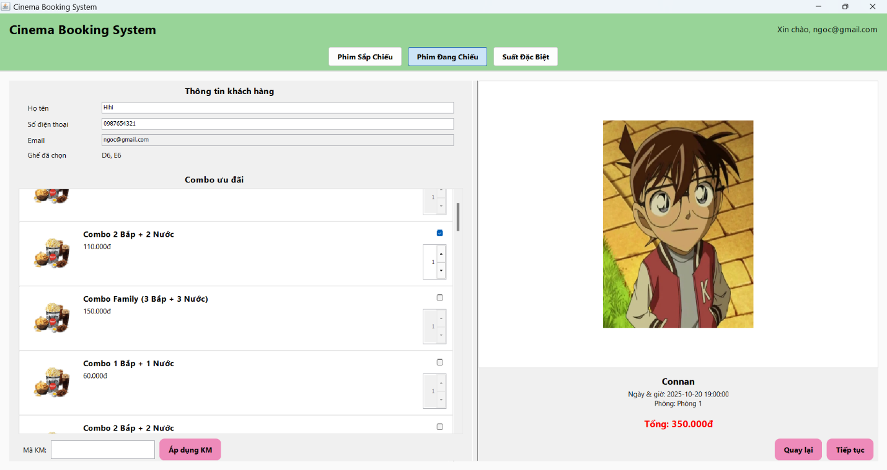
Hình 3. 11: Giao diện trang điền thông tin và chọn Combo
Giao diện này cho phép người dùng nhập thông tin cá nhân và chọn các gói combo sau khi đã chọn ghế. Tiêu đề và tab điều hướng tương tự như trang trước. Phần "Thông tin khách hàng" bao gồm các trường nhập liệu: họ tên (ví dụ: Hihi), số điện thoại (0987654321), email (ngoc@gmail.com) và ghế đã chọn (D6, E6). Tiếp theo là phần "Combo ưu đãi" liệt kê các gói sản phẩm kèm theo, chẳng hạn như "Combo 2 Bắp + 2 Nước" giá 110.000đ, "Combo Family (3 Bắp + 3 Nước)" giá 150.000đ và "Combo 1 Bắp + 1 Nước" giá 60.000đ, mỗi gói có hình ảnh minh họa (bắp rang và nước ngọt) cùng nút điều chỉnh số lượng. Bên phải là áp phích phim với thông tin tương tự. Phần dưới cùng bao gồm trường nhập "Mã KM" (mã khuyến mãi), nút "Áp dụng KM", tổng tiền (ví dụ: 350.000đ), cùng các nút "Quay lại" và "Tiếp tục". Giao diện này giúp hoàn tất thông tin đặt vé và tính toán chi phí một cách chính xác, tăng cường trải nghiệm người dùng bằng cách tích hợp các ưu đãi bổ sung.

3.5.5. Giao diện trang Admin
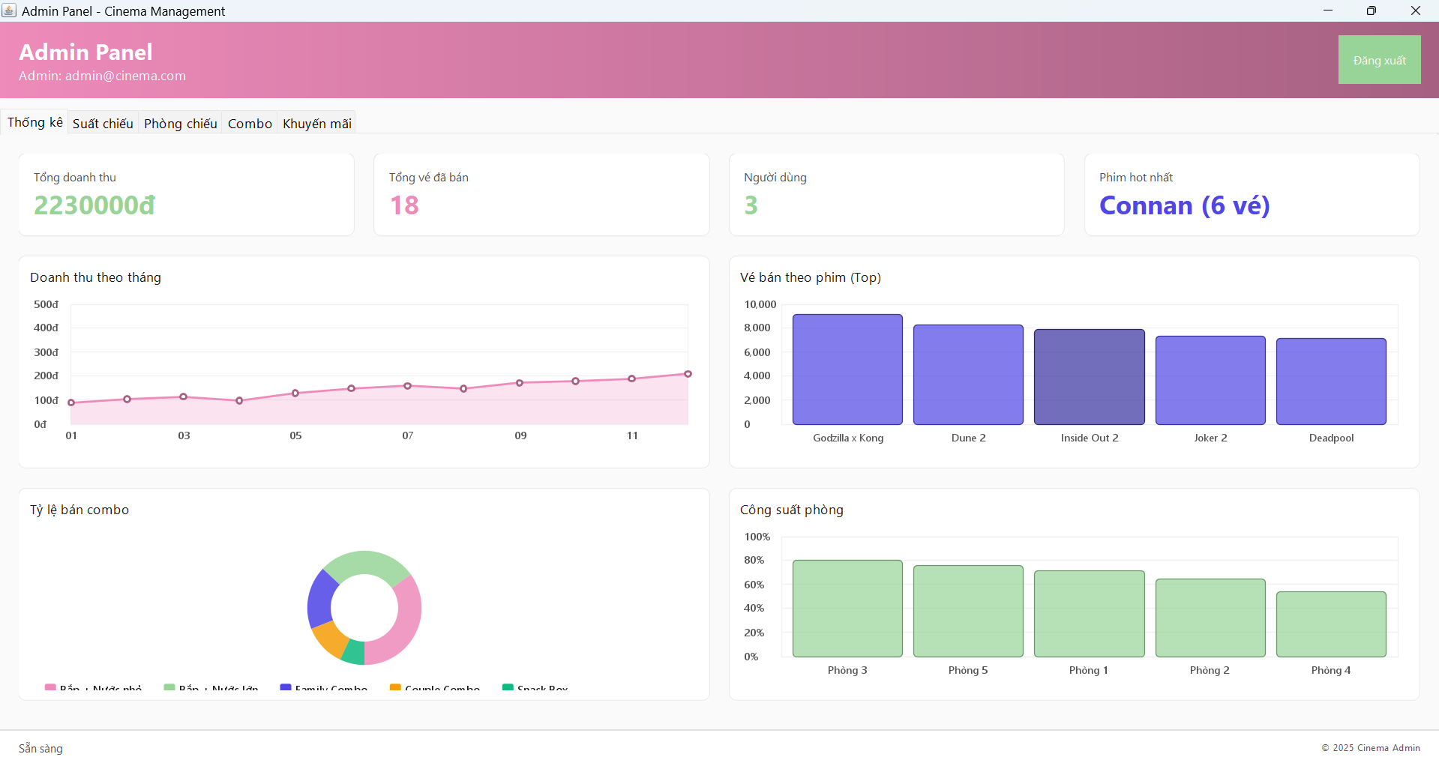
Hình 3. 12: Giao diện trang Admin
Giao diện này dành cho quản trị viên, với tiêu đề "Admin Panel - Cinema Management", thông tin đăng nhập "Admin: admin@cinema.com" và nút "Đăng xuất". Phần thống kê chính bao gồm: tổng doanh thu 22.300.000đ (màu xanh), tổng vé đã bán 18 vé, số người dùng 3, và phim hot nhất "Conan" (6 vé). Các biểu đồ minh họa:
- "Doanh thu theo tháng" (đường kẻ màu hồng, ổn định quanh mức 2.000-3.000).
- "Vé bán theo phim (Top)" (cột tím: Godzilla x Kong cao nhất khoảng 10.000, tiếp theo Dune 2, Inside Out 2, Joker 2, Deadpool).
- "Tỷ lệ bán combo" (biểu đồ tròn với các màu: đỏ cho Đơn/Mứt nho, xanh cho Đơn/Mứt lam, tím cho Email Combo, cam cho Couple Combo, xanh đậm cho Combo Day).
- "Công suất phòng" (cột xanh: Phòng 3 đạt gần 100%, giảm dần với Phòng 5, Phòng 1, Phòng 2, Phòng 4). Phần dưới cùng hiển thị trạng thái "Sẵn sàng" và footer "© 2025 Cinema Admin". Giao diện này hỗ trợ quản trị viên theo dõi và phân tích dữ liệu kinh doanh, doanh thu và hiệu suất hoạt động của rạp phim một cách hiệu quả, từ đó đưa ra quyết định tối ưu hóa.

KẾT LUẬN

1. Kết quả đạt được
- Hiểu và áp dụng thành công các kiến thức về lập trình mạng, đặc biệt là giao tiếp giữa client – server thông qua giao thức TCP/IP và Socket trong ngôn ngữ Java.
- Xây dựng được một ứng dụng đặt vé xem phim hoàn chỉnh, hoạt động ổn định trên môi trường LAN, bao gồm các chức năng chính: đăng ký, đăng nhập, xem danh sách phim, chọn suất chiếu, đặt vé, và quản trị phim.
- Triển khai cơ chế truyền thông giữa Client và Server một cách an toàn, đảm bảo xử lý đồng thời nhiều kế nối nhờ việc sử dụng đa luồng (multithreading) trên Server.
- Tích hợp cơ sở dữ liệu MySQL để lưu trữ và quản lý thông tin người dùng, phim, vé, suất chiếu. Việc kết nối và truy vấn dữ liệu được thực hiện thông qua JDBC.
- Giao diện được thiết kế bằng Java Swing đơn giản, thân thiện, hỗ trợ tương tác trực quan cho người dùng.
- Nhược điểm
- Hệ thống mới chạy được trong môi trường LAN nội bộ, chưa có khả năng kết nối Internet thực tế.
- Chưa tích hợp các cổng thanh toán trực tuyến, do đó vẫn phải thực hiện thanh toán giả định.
- Chưa triển khai các cơ chế mã hóa, xác thực bảo mật (SSL, token), nên mức độ an toàn chưa cao.
- Hướng phát triển
- Phát triển hệ thống theo mô hình WebSocket hoặc REST API để hỗ trợ truy cập từ xa và tương tác trên Internet.
- Tích hợp các hình thức thanh toán trực tuyến (PayPal, Momo, ZaloPay, thẻ ngân hàng).
- Nâng cấp giao diện bằng JavaFX hoặc chuyển sang ứng dụng Web/Mobile (sử dụng Flutter hoặc React Native).
- Tích hợp hệ thống gửi email/SMS xác nhận vé, sinh mã QR tự động, thông báo lịch chiếu.
- Đưa hệ thống lên điện toán đám mây (cloud computing) như AWS, Azure hoặc Google Cloud để đảm bảo tính linh hoạt, mở rộng và an toàn cao hơn.

TÀI LIỆU THAM KHẢO
[1] Elliotte Rusty Harold, Java Network Programming, 4th Edition, O’Reilly Media, 2013.
[2] Mare Loy, Robert Eckstein, Dave Wood, Java Swing, 2nd Edition, O’Reilly Media, 2002.
[3] Herbert Schildt, Java: The Complete Reference, 11th Edition, NY: McGraw-Hill, 2018.
[3] Robert Sedgewick and Kevin Wayne, Introduction to Programming in Java: An Interdisciplinary Approach, Boston: Addison-Wesley, 2017.

